2A320000建筑工程施工管理实务
2A320010单位工程施工组织设计的编制
2A320011掌握单位工程施工组织设计的编制内容
2A320012掌握施工顺序的确定
2A320013掌握施工方法的选择
2A320014掌握危险性较大工程的专项施工方案
2A320015熟悉施工平面布置图
2A320016了解材料、劳动力、施工机具计划

知识框架体系
施工组织设计的内容主要包括：施工方案、施工进度表、施工平面图
施工顺序一般可划分为基础工程、主体结构工程、机电安装工程和装饰工程四个施工阶段
土石方工程施工方法的选择包括计算土石方工程量、确定放坡系数、选择降水方案、确定土石方平衡调配方案
基础工程施工方法包括垫层、钢筋混凝土基础、地下室及桩基础的施工方法及施工机械选择
砌筑工程施工方法包括砌体的组砌方法和质量要求
单位工程施工组织设计的编制
钢筋混凝土工程施工方法首先要确定模板类型及支模方法；选择钢筋的加工、绑扎、焊接和机械连接方法；选择混凝土的搅拌、运输及浇筑顺序和方法；确定预应力混凝土的施工方法、控制应力方法和张拉设备。
结构安装工程施工方法包括选择起重机械、开行路线及构件运输及堆放要求
屋面工程施工方法包括屋面各个分项工程施工的操作要求及屋面材料的运输方式
掌握扣件式钢管脚手架的适用范围及横向水平杆的构造要求
施工总平面图的原则：在满足施工要求的前提下布置紧凑，少占地，不挤占交通道路；最大限度地缩短场内运输距离，尽可能避免二次搬运；物料应分批进场，大件置于起重机下；在满足施工需要的前提下，临时工程的工程量应该最小，以降低临时工程费；应利用已有房屋和管线，永久工程前期完工的为后期工程使用；临时设施布置应利于生产和生活，减少工人往返时间；充分考虑劳动保护、环境保护、技术安全、防火要求等；施工总平面图的设计依据主要有设计、调查收集到的地区、施工部署、主要工程施工方案、施工总进度计划、资源需要量表、工地业务量计算参考资料
熟悉临时供水、供电设施的布置要求
教材光盘案例
案例2A320011
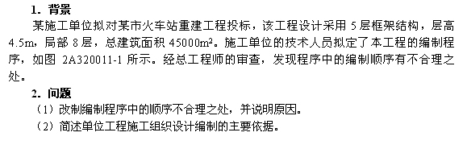
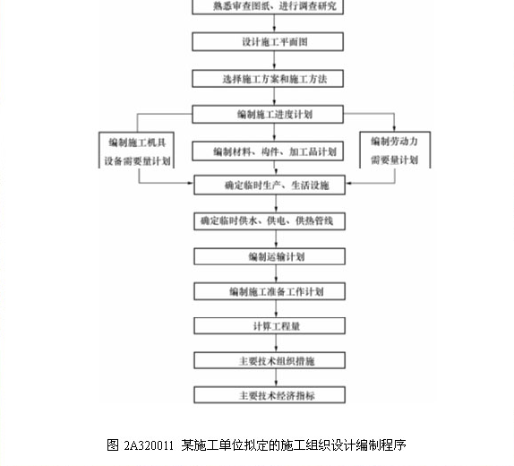

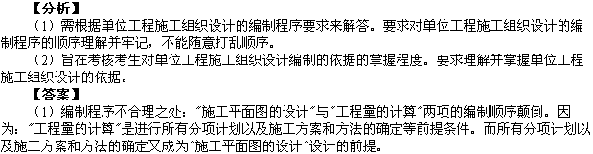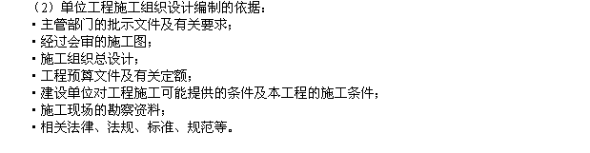
案例2A320012-1
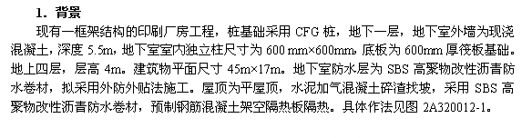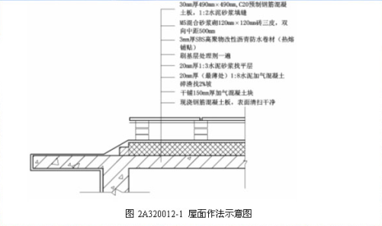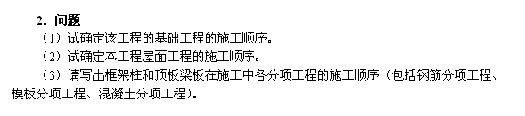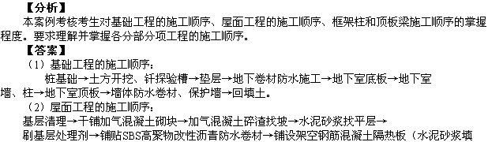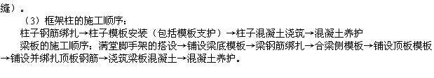
案例2A320012-2
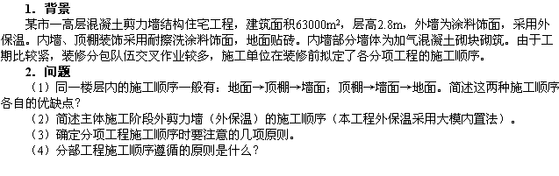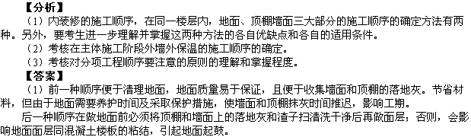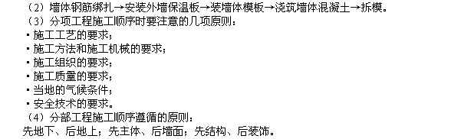

案例2A320013
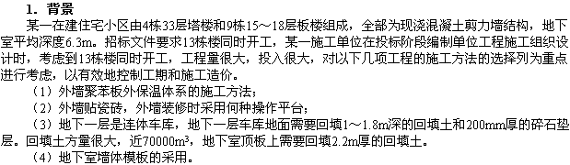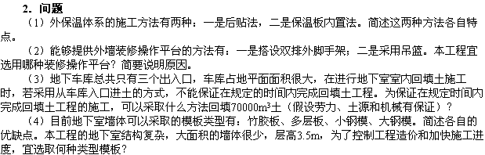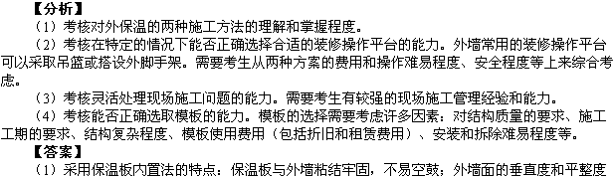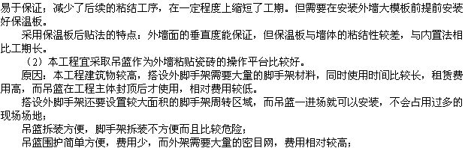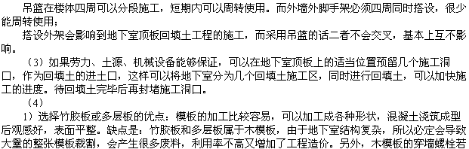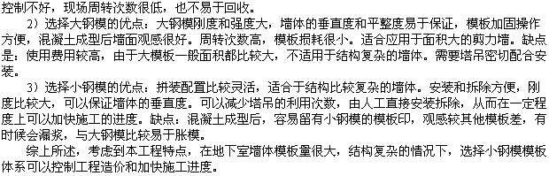
案例2A320014
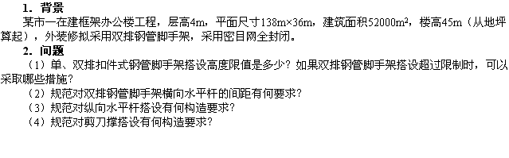
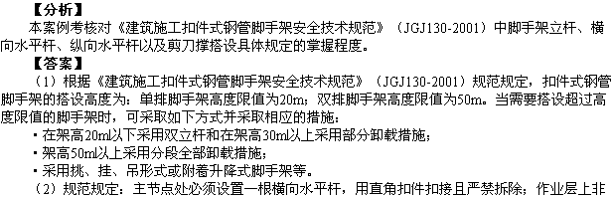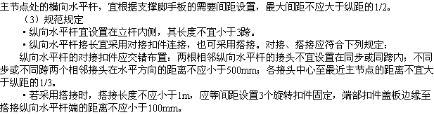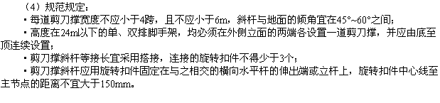
案例2A320015-1
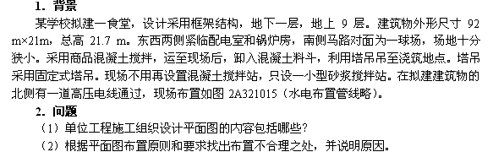
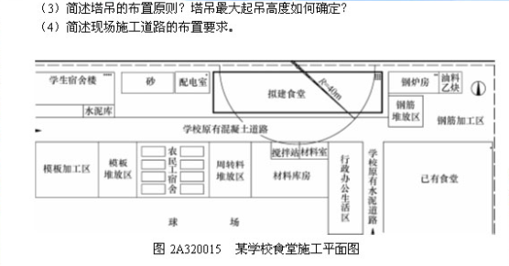
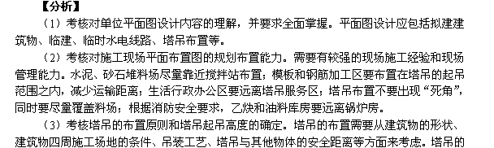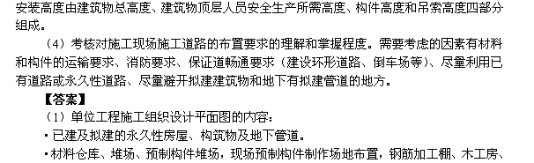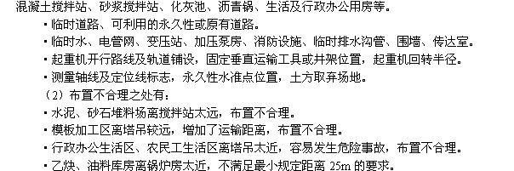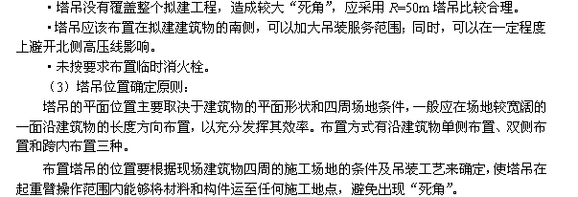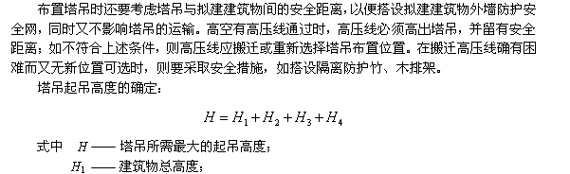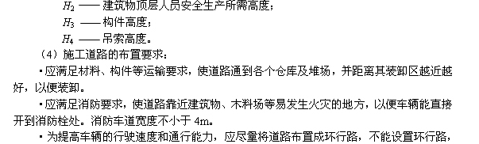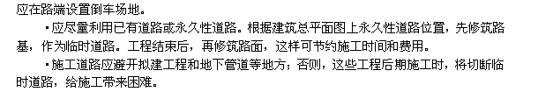
案例2A320015-2
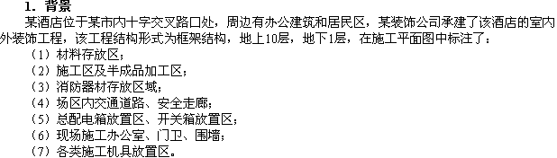
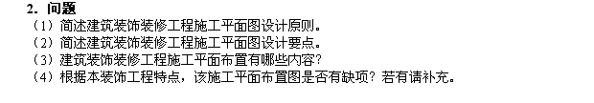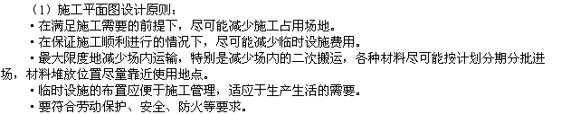
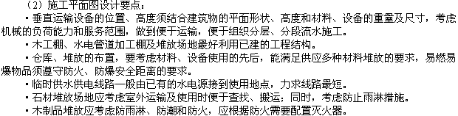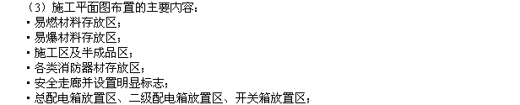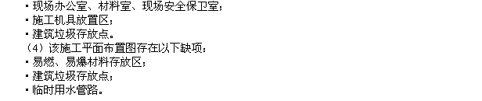

案例2A320016
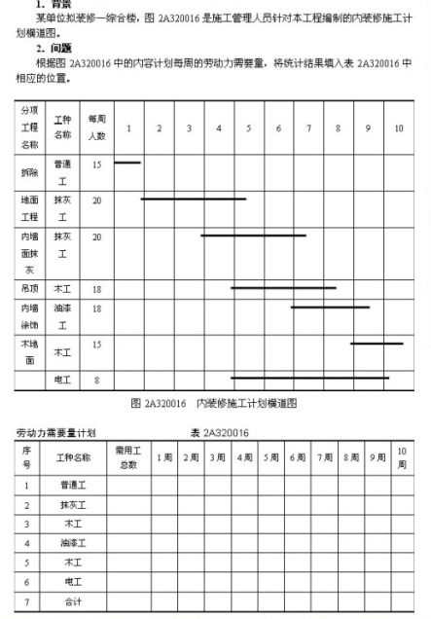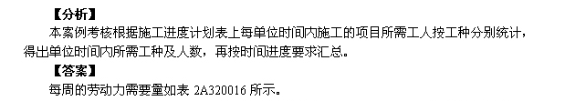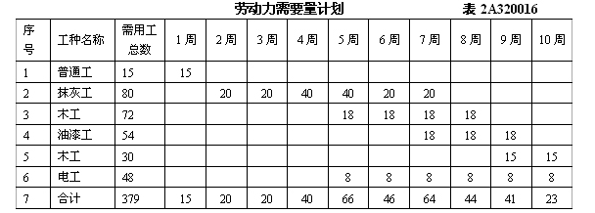

2A320020施工进度管理
2A320021掌握流水施工方法在建筑工程中的应用
2A320022熟悉建筑工程施工进度计划的编制
知识框架体系

特点：在流水组中，每一个施工过程本身在各施工段中的作业时间（流水节拍）都相等，各个施工过程之间的流水节拍也相等，即等节奏流水施工的流水节拍是一个常数。
等节奏流水施工
组织过程：第一，把流水对象（项目）划分为若干施工过程；
第二，把流水对象（项目）划分为若干施工段（区）；
第三，组建专业队并确定其在每一施工段上的持续时间；
第四，各专业队依次、连续地在各施工段上完成同样的作业；
第五，各专业队的工作适当地搭接起来

重点掌握等节奏流水施工的特点、工期计算方法及横道图的识读
施工参数 | １．施工过程数（Ｎ）
施工参数 | ２．工作队数（Ｎ，）
施工参数 | ３．施工段数（Ｍ）
施工参数 | ４．流水节拍（t）
施工参数 | ５．流水步距（Ｋ）
施工参数 | ６．工期（Ｔ_{Ｐ}）
施工参数 | ∑Ｚ：间歇时间之和
施工参数 | ∑Ｃ：搭接（插入）时间之和
特点 | - 所有流水节拍都彼此相等；  - 所有流水步距都彼此相等，而且等于流水节拍；  - 每个专业工作队都能够连续作业，施工段没有间歇时间；  专业工作队数等于施工过程数。
工期计算公式 | - T=(mr+n-1)K(教材光盘中提供的公式)  - Ｔ_{Ｐ}＝（Ｍ＋Ｎ，－１）Ｋ＋∑Ｚ－∑Ｃ  - Ｔ_{Ｐ}＝∑t_{最后施工过程}＋∑Ｋ＋∑Ｚ－∑Ｃ

异节奏流水施工（成倍流水）
特点：流水组中，每一个施工过程本身在各施工段上的流水节拍都相等，但是不同施工过程之间的流水节拍不完全相等。如果流水节拍是某一个常数的倍数，可组织成倍节拍流水施工

特点：流水组中，每一个施工过程本身在各施工段上的作业时间（流水节拍）不完全相等，且无规律。无节奏流水施工只能按分别流水法进行组织，即做到各施工队工作连续，施工队之间用确定最小流水步距的办法，保证不产生工艺矛盾
无节奏流水施工

教材光盘案例
案例2A320021-1
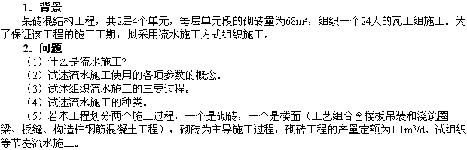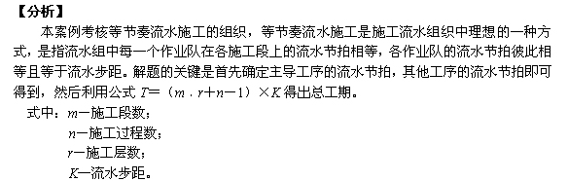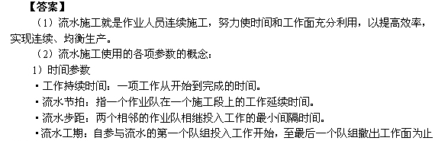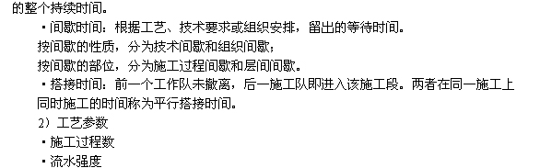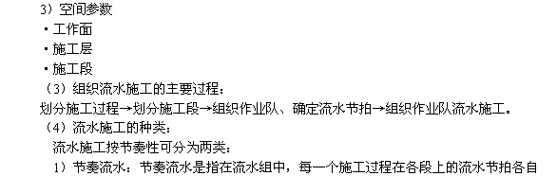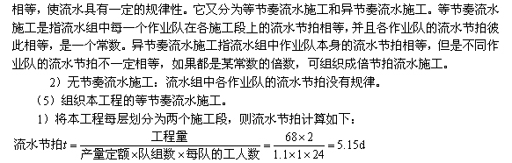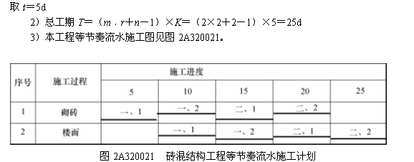

案例2A320021-2
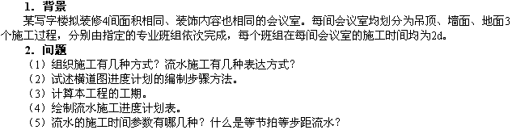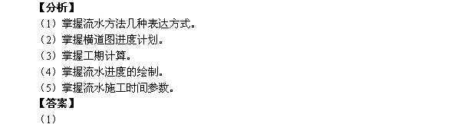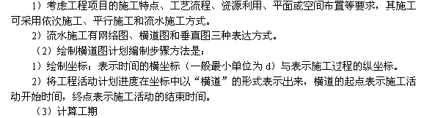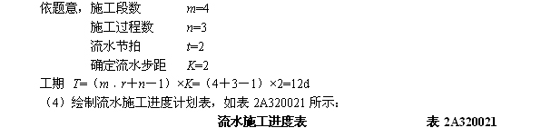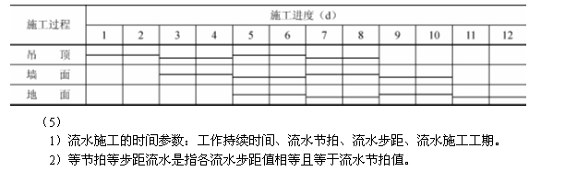

案例2A320022
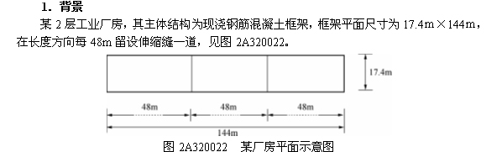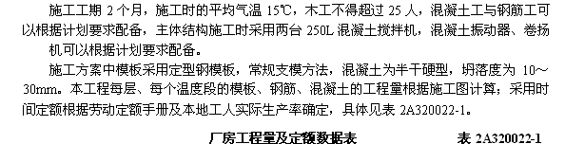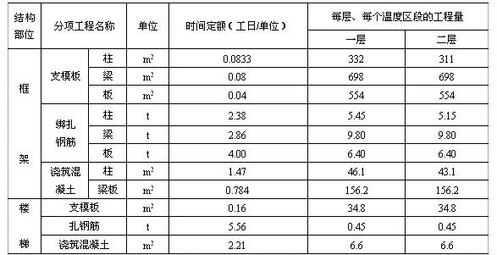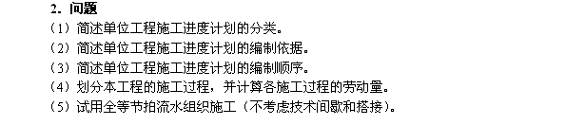
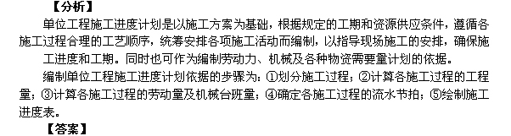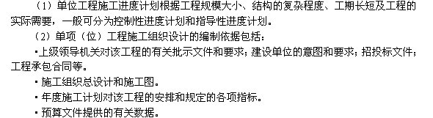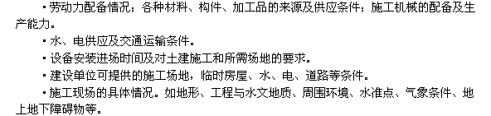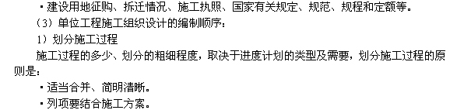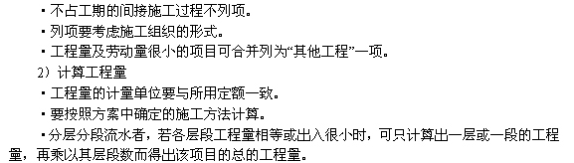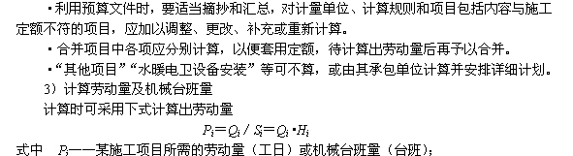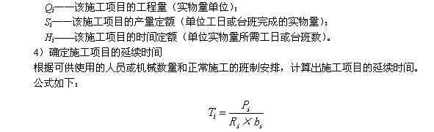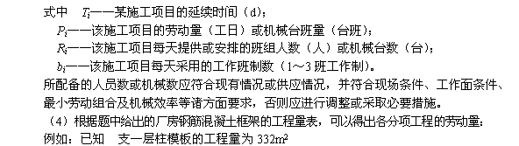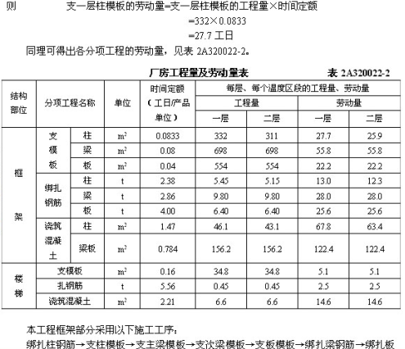
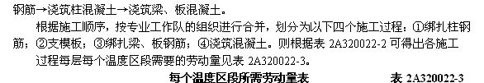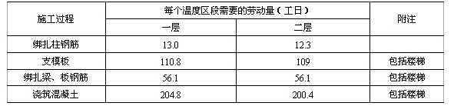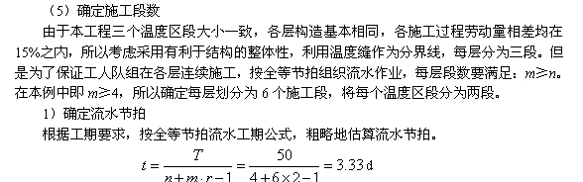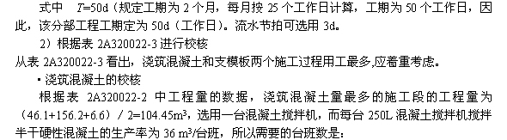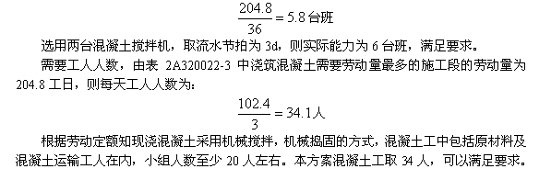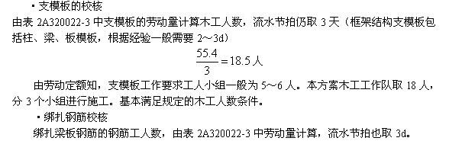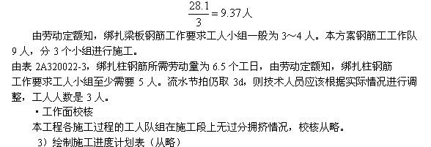

同步训练
单项选择题
1．某项目组成了甲、乙、丙、丁共4个专业队进行等节奏流水施工，流水节拍为6周，最后一个专业队（丁队）从进场到完成各施工段的施工共需30周。根据分析，乙与甲、丙与乙之间各需2周技术间歇，而经过合理组织，丁对丙可插入3周进厂，该项目总工期为（ A ）周。
A．49 B．52 C．55 D．56
2．某工程划分为A、B、C、D四个施工过程，每个施工过程分三个施工段，各施工过程的流水节拍均为3天，其中A与B之间有1天的工艺间歇时间，C与D之间有2天的平行搭接时间，该项目总工期为（ A ）天。
A．17 B．21 C．23 D．25
3．某工程计划工期为40天，按等节奏组织流水施工，施工段为5段，4个施工过程各组织一个专业队，插入时间之和与间歇时间之和各为4天，则该工程的流水步距为（ D ）
A．8 B．7 C．6 D．5
二、案例分析题
案例一
背景：
某施工企业承建的某综合楼工程位于某城市商业的中心地段，17层，框架结构，建筑面积56000平方米，施工现场占地面积为30000平方米。外装修拟采用双排钢管脚手架，采用密目网全封闭。
问题：
（1）简述施工总平面图设计原则。
（2）规范对双排钢管脚手架横向水平杆的间距有何要求？
（3）简述施工总平面图设计的要求。
（4）规范对剪刀撑搭设有何构造要求？
答案：
[分析]本案例重点考核的是施工总平面图的设计原则及现场布置要求。
[答案]
（1）施工总平面图设计原则：
施工总平面图是建设项目或群体工程的施工布置图，由于栋号多、工期长、施工场地紧张及分批交工的特点，使施工平面图设计难度大，应当坚持以下原则：
1)在满足施工要求的前提下布置紧凑，少占地，不挤占交通道路。
2）最大限度地缩短场内运输距离，尽可能避免二次搬运。物料应分批进场，大件置于起重机下。
3)在满足施工需要的前提下，临时工程的工程量应该最小，以降低临时工程费。故应利用已有房屋和管线，永久工程前期完工的为后期工程使用。
4)临时设施布置应利于生产和生活，减少工人往返时间。
5)充分考虑劳动保护、环境保护、技术安全、防火要求等。
6)施工总平面图的设计依据：设计资料；调查收集到的地区资料；施工部署和主要工程施工方案；施工总进度计划；资源需要量表。工地业务量计算参考资料。
（2）规范规定：主节点处必须设置一根横向水平杆，用直角扣件扣接且严禁拆除；作业层上非主节点处的横向水平杆，宜根据支撑脚手板的需要间距设置，最大间距不应大于纵距的1/2。
（3）施工总平面图的设计要求：
1)场外交通道路的引人与场内布置。一般大型工业企业都有永久性铁路建筑，可提前修建为工程服务，但应恰当确定起点和进场位置，考虑转弯半径和坡度限制，有利于施工场地的利用。当采用公路运输时，公路应与加工厂、仓库的位置结合布置，与场外道路连接，符合标准要求。当采用水路运输时，卸货码头不应少于2个，宽度不应小于2 .5 m,江河距工地较近时，可在码头附近布置主要加工厂和仓库。
2）仓库的布置。一般应接近使用地点，其纵向宜与交通路线平行，装卸时间长的仓库应远离路边。
3)加工厂和混凝土搅拌站的布置。总的指导思想是应使材料和构件的运输量小，有关联的加工厂适当集中。
4)内部运输道路的布置：提前修建永久性道路的路基和简单路面为施工服务；临时道路要把仓库、加工厂、堆场和施工点贯穿起来。按货运量大小设计双行环行干道或单行支线，道路末端要设置回车场。路面一般为土路、砂石路或礁碴路。尽量避免临时道路与铁路、塔轨文叉，若必须交叉，其交叉角宜为直角，至少应大于30度。
5)临时房屋的布置：尽可能利用已建永久性房屋为施工服务，不足时再修建临时房屋。临时房屋应尽量利用活动房屋。
全工地行政管理用房宜设在全工地人口处。工人用的生活福利设施，如商店、俱乐部等，宜设在工人较集中的地方，或设在工人出人必经之处。
工人宿舍一般宜设在场外，并避免设在低洼潮湿地及有烟尘不利于健康的地方。
食堂宜布置在生活区，也可视条件设在工地与生活区之间。
6)临时水电管网和其他动力设施的布置：尽量利用已有的和提前修建的永久铁路。
临时总变电部应设在高压线进入工地处，避免高压线穿过工地。
临时水池、水塔应设在用水中心和地势较高处。管网一般沿道路布置，供电线路应避免与其他管道设在同一侧。主要供水、供电管线采用环状，孤立点可设枝状。
管线穿过道路处均要套以铁管，一般电线用φ51－φ76管，电缆用φ102管，并埋入地下0 .6m处。
过冬的临时水管必须埋在冰冻线以下或采取保温措施。
排水沟沿道路布置，纵坡不小于0.2％，通过道路处须设涵管，在山地建设时应有防洪设施。
消火栓间距不大于120m，距拟建房屋不小于5m，不大于25m，据路边不大于2m。各种管道间距应符合规定要求。
(4)规范规定：
每道剪刀撑宽度不应小于4跨，且不应小于6m，斜杆与地面的倾角宜在45°～60°之间；
高度在24m以下的单、双排脚手架，均必须在外侧立面的两端各设置一道剪刀撑，并应由底至顶连续设置；
剪刀撑斜杆等接长宜采用搭接，连接的旋转扣件不得少于3个；
剪刀撑斜杆应用旋转扣件固定在与之相交的横向水平杆的伸出端或立杆上，旋转扣件中心线至主节点的距离不宜大于150mm。

案例二
背景：
某工程由A、B、C、D四个分项工程组成，分别为施工准备、挖土、砌砖基础、回填土工程，它在平面上划分为四个施工段，各分项工程在各个施工段上的流水节拍均为3天，其中A、B施工过程和B、C施工过程允许平行搭接1天，C、D施工过程之间有2天的技术间歇时间。
问题：1.试述等节奏流水施工的特点。
2.用等节奏流水施工方法组织施工并绘制流水施工横道图。
3.确定等节奏流水施工的流水步距、流水工期及工作队总数。
答案：
- 等节奏流水施工的特点是：
- 所有流水节拍都彼此相等；
- 所有流水步距都彼此相等，而且等于流水节拍；
- 每个专业工作队都能够连续作业，施工段没有间歇时间；
- 专业工作队数等于施工过程数。
- 流水施工横道图。
分项工程 | 施工进度(d)
分项工程 | 1  ① | 2 | 3 | 4 | 5 | 6 | 7  ③ | 8 | 9 | 10 | 11 | 12 | 13 | 14 | 15 | 16 | 17 | 18 | 19 | 20 | 21
A |  |  | ① | ② |  |  |  |  | ③ | ④
B |  |  |  |  | ① | ② |  |  |  |  | ③ | ④
C |  |  |  |  |  |  |  | ② |  | ① |  |  |  | ④ |  | ③
D |  |  |  |  |  |  |  |  |  |  |  |  |  | ② |  |  |  |  | ④

图2－2－1

- 流水步距为3天，流水工期21天，施工队总数为4个。

